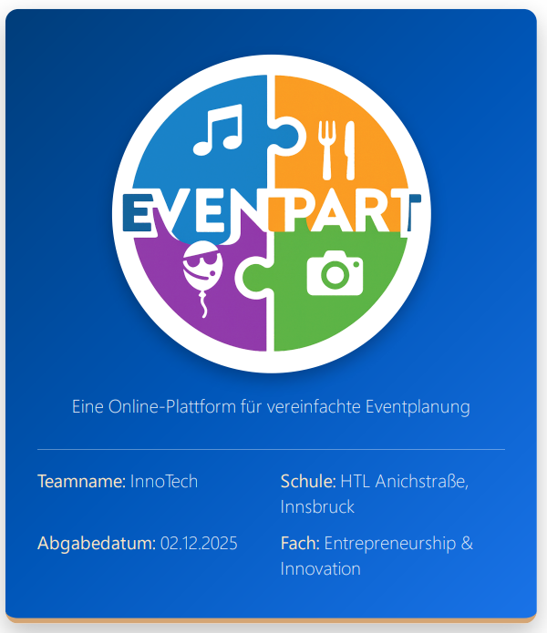

📋 INHALTSVERZEICHNIS
- 1. GeschäftsideeS. 2–3
- 2. Produkt oder DienstleistungS. 4–5
- 3. MarktanalyseS. 6–8
- 4. Kundensegmente und PersonasS. 9–11
- 5. USP – Unique Selling PropositionS. 12–13
- 6. GeschäftsmodellS. 14–16
- 7. TeamvorstellungS. 17–18

1️⃣ GESCHÄFTSIDEE

Worum geht es in EventPart?
EventPart ist eine innovative Online-Plattform, die Eventplanerinnen und Veranstalter dabei unterstützt, alle notwendigen Dienstleistungen und Bestandteile für ihre Veranstaltung an einem zentralen Ort zu finden und zu buchen. Ob Privatpersonen, kleine und mittlere Unternehmen oder Vereine – EventPart macht Eventplanung einfach, flexibel und kostengünstig.
Das Problem: Der aktuelle Markt für Eventplanung ist fragmentiert und unbefriedigend. Veranstalter müssen mühsam zwischen verschiedenen Plattformen, Vermittlern und persönlichen Kontakten recherchieren, um geeignete DJ, Caterer, Techniker und andere Dienstleister zu finden. Das ist zeitaufwändig, ineffizient und teuer.

Ansprache von Kunden und Investoren (AIDA)
Attention
Die Planung von Events ist zeitaufwendig und intransparent. Preise, Verfügbarkeiten und Qualität von Dienstleistern sind oft schwer vergleichbar.
Interest
EventPart bündelt alle relevanten Event-Dienstleistungen auf einer zentralen Plattform und ermöglicht eine schnelle Suche nach Preis, Bewertung und Verfügbarkeit.
Desire
Durch transparente Preise, verifizierte Bewertungen und eine einfache 3-Klick-Buchung sparen Veranstalter Zeit und gewinnen Sicherheit. Dienstleister profitieren von zusätzlicher Reichweite ohne hohen Marketingaufwand.
Action
Nutzer registrieren sich kostenlos und buchen direkt über die Plattform. Investoren erhalten Zugang zu einem skalierbaren Plattformmodell mit klaren Einnahmequellen.

Die Lösung von EventPart
EventPart löst dieses Problem durch eine benutzerfreundliche, zentralisierte Plattform, auf der:
- ✅ Veranstalter alle Dienstleistungen rund um Events an einem Ort finden
- ✅ Lokale Anbieter ihre Dienstleistungen einfach anbieten und verwalten können
- ✅ Buchungen in wenigen Klicks erfolgen
- ✅ Bewertungen und Transparenz Vertrauen schaffen

Mission & Vision
Mission: Eventplanung – einfach, flexibel und zugänglich für alle.
Vision: EventPart wird die erste Anlaufstelle für Eventplanung im deutschsprachigen Raum, auf der Veranstalter und Anbieter sich vertrauen können.

Geografischer Fokus
Die Plattform ist digital und ortsunabhängig, funktioniert jedoch mit lokalen Schwerpunkten:
- Start-Fokus: Tirol (Innsbruck, Völs, Lienz)
- Mittelfristig: Ausweitung auf Österreich
- Langfristig: Deutschsprachiger Raum (Deutschland, Schweiz)

2️⃣ PRODUKT ODER DIENSTLEISTUNG

Was bietet EventPart konkret an?

Für Veranstalter (Kunden):
- Umfassender Service-Katalog: DJ, Catering, Techniker, Dekorateur, Moderatoren, Musikensembles, Fotografen
- Einfache Suchmöglichkeit: Nach Kategorie, Bewertung, Preis und Verfügbarkeit filtern
- 3-Klick-Buchung: Minimale Klicks vom Interesse zur Buchungsanfrage
- Bewertungs- und Empfehlungssystem: Vertrauen durch Transparenz
- Sichere Bezahlung: Integriertes Payment-System mit Zahlungsgarantie

Für Dienstleister (Anbieter):
- Einfaches Profil-Management: Selbstverwaltung der Angebote, Verfügbarkeiten, Preise
- Lead-Generierung: Direkter Kontakt zu potenziellen Kunden
- Bewertungsverwaltung: Feedback transparentieren und auf Rezensionen reagieren
- Event-Statistiken: Dashboard mit Buchungen, Einnahmen, Trends

Kundennutzen und Vorteile
Problem | Bisherige Lösung | EventPart Lösung | Vorteil
Dienstleister schwer zu finden | Fiverr, Mundpropaganda, lange Recherche | Zentrale Plattform | Zeit sparen, Qualität prüfen
Unterschiedliche Angebote vergleichen | Einzelne Anfragen an mehrere | One-Stop-Shop | Übersicht und Transparenz
Preisvergleich schwierig | Verhandlung, versteckte Gebühren | Alle Preise sichtbar | Kostenkontrolle
Vertrauensfrage | Empfehlungen von Freunden | Bewertungssystem | Sicherheit, Feedback

3️⃣ MARKTANALYSE

In welchem Markt bewegen unsere Kunden sich?
Der Event- und Veranstaltungsmarkt in Österreich ist dynamisch und bietet großes Wachstumspotenzial:
- Marktvolumen: Der österreichische Eventmarkt wächst jährlich um 4–6%
- Privatveranstaltungen: 50.000+ Hochzeiten, Geburtstage, Firmenfeiern jährlich in Österreich
- Dienstleistungsnachfrage: Alle Events benötigen mindestens 3–5 externe Dienstleistungen

4–6%
jährliches Marktwachstum
50.000+
Events pro Jahr in Österreich

Der Zielmarkt Tirol
- Bevölkerung: Ca. 760.000 Einwohner
- Kaufkraft: Überdurchschnittlich (Tourismus-Region)
- Veranstaltungskultur: Starke Vereins- und Firmenfeiertradition
- Digitalaffinität: Steigende Online-Nutzung für Services

Validierung der Zielgruppe durch empirische Daten
Um unsere Annahmen zu prüfen, haben wir 10 qualitative Interviews mit potenziellen Nutzern durchgeführt. Die Befragung bestätigt die Relevanz von EventPart, zeigt aber auch spezifische Anforderungen der verschiedenen Altersgruppen:
- Jüngere Zielgruppe (20–35 Jahre): Hier liegt der Fokus klar auf Effizienz und Transparenz. Nutzer wie Lisa (28) oder Kevin (25) fordern sofort einsehbare Preise und Verfügbarkeiten ohne langwierige Anfrageprozesse. Zeitersparnis ist hier das Hauptkaufargument.
- Mittlere Altersgruppe (35–50 Jahre): Personen wie Julia (33) oder Thomas (40) legen höchsten Wert auf Sicherheit und soziale Bewährtheit. Echte Kundenbewertungen sind für sie das entscheidende Kriterium, um Fehlgriffe bei Dienstleistern zu vermeiden.
- Ältere Zielgruppe (50+ Jahre) & B2B: Hier besteht eine höhere Skepsis gegenüber rein digitalen Lösungen. Nutzer wie Markus (50) vertrauen stark auf bestehende Netzwerke.
Erkenntnis: Das Alter spielt eine signifikante Rolle bei der Akzeptanz. Während wir die Jüngeren über die Schnelligkeit der App erreichen, müssen wir die Generation 40+ durch ein exzellentes Bewertungssystem und persönliche Service-Garantien überzeugen.

Wettbewerbsanalyse
Wettbewerber | Stärke | Schwäche | Position
Fiverr/Upwork | Große Reichweite, global | Zu generisch, nicht auf Events spezialisiert | Direkte Konkurrenz
Freiberufler (offline) | Persönliche Beziehung | Schwer zu finden, unübersichtlich | Indirekte Konkurrenz
Event-Agenturen | Full-Service | Teuer, nicht für Privatpersonen | Komplementärer Kanal
Mundpropaganda | Vertraut | Nicht skalierbar, zeitaufwändig | Organische Konkurrenz

Trends, Chancen und Herausforderungen

🟢 Chancen im Markt
- ✅ Digitalisierung: Steigende Adoption von Online-Services post-COVID
- ✅ Lokalisierung: Starkes Interesse an regionalen Anbietern
- ✅ Transparenz: Kunden wünschen sich Bewertungen und Preistransparenz
- ✅ Mobile Nutzung: Smartphone-Verbreitung ermöglicht schnelle Buchungen
- ✅ Netzwerkeffekte: Plattformen werden wertvoller, je mehr Nutzer teilnehmen

🔴 Herausforderungen und Risiken
- ⚠️ Vertrauen: Neue Plattform muss Glaubwürdigkeit aufbauen
- ⚠️ Henne-Ei-Problem: Erst Anbieter nötig, dann Kunden (oder umgekehrt)
- ⚠️ Regulierung: Datenschutz (DSGVO), Konsumentenschutz, ggf. Gewerberecht
- ⚠️ Technische Umsetzung: Zahlungsintegration, Sicherheit, Performance
- ⚠️ Etablierte Konkurrenten: Dieses Risiko wird durch einen klaren regionalen Fokus und spezialisierte Event-Funktionen reduziert, die große, generische Plattformen nicht bieten.

4️⃣ KUNDENSEGMENTE UND PERSONAS

Wer sind Ihre Kundinnen und Kunden?

Veranstalter (Nachfrager):
- Privatpersonen (Hochzeiten, Geburtstage, Privatfeiern)
- Kleine bis mittlere Unternehmen (Firmenfeiern, Konferenzen, Incentive-Events)
- Vereine (Vereinsfeiern, Jahresfeste, Fundraising-Events)

Dienstleister (Anbieter):
- Einzelunternehmer (DJ, Caterer, Techniker)
- Kleine Agenturen
- Freelancer und Nebenerwerbstätige

Realistisch ausgearbeitete Personas

👩‍💼 Persona 1: Julia – Die vielbeschäftigte Berufstätige
Alter / Beruf: 35 Jahre, Projektmanagerin
Situation: Plant 18er-Geburtstagsfeier ihrer Tochter, hat wenig Zeit für Recherche
Probleme: „Ich habe weder Zeit noch technisches Wissen, mich um alle Details zu kümmern"
Bedürfnisse: Zentrale Lösung, schnelle Buchung, Sicherheit, Bewertungen vertrauen
Online-Verhalten: Nutzt Smartphone, mag benutzerfreundliche Interfaces, vergleicht gerne Preise
Motivation: Will das perfekte Event, ohne selbst viel Aufwand beim Organisieren zu haben (suchen auf diversen Platformen oder Sozialen Medien
Lösung mit EventPart: Findet alles an einem Ort, bucht in 5 Minuten, liest Bewertungen anderer

👨‍🍳 Persona 2: Marco – Der Kleinunternehmer (Caterer)
Alter / Unternehmen: 42 Jahre, Catering-Service für 3 Mitarbeiter
Situation: Hat gute Arbeit, aber neue Kundenschichten sind schwer zu erschließen
Probleme: „Wie erreiche ich mehr Privatpersonen ohne teuer zu werben?"
Bedürfnisse: Einfache Lead-Generierung, faire Provisionen, Sichtbarkeit
Online-Verhalten: Basic-Digital, möchte unkomplizierte Bedienung, Wirksamkeit sehen
Motivation: Wachsen ohne großes Marketingbudget, Auslastung erhöhen
Lösung mit EventPart: Registriert sich mit Profil, bekommt Anfragen, bezahlt 7% Provision pro Auftrag

🎖️ Persona 3: Thomas – Der Vereinsorganisator
Alter / Rolle: 55 Jahre, Obmann eines Sportvereins
Situation: Plant das 50-jährige Jubiläumsfest, besorgt alles ehrenamtlich
Probleme: „Im Verein kümmert sich jeder um etwas – aber wer koordiniert?"
Bedürfnisse: Transparenter Überblick, gutes Preis-Leistungs-Verhältnis, zuverlässige Partner
Online-Verhalten: Nutzt Smartphone und Laptop, möchte aber schnell Ergebnisse sehen
Motivation: Event soll beeindruckend sein, Budget ist begrenzt, Zeit auch
Lösung mit EventPart: Findet günstige Catering-Angebote, DJ mit guter Bewertung, alles übersichtlich gelistet

5️⃣ USP – UNIQUE SELLING PROPOSITION

Was macht EventPart einzigartig? Warum sollten sich Kunden für Ihr Angebot entscheiden?
🚀 1. 3-Klick-Buchung - Der schnellste Weg von der Idee zur Buchungsanfrage. Maximale Effizienz für Veranstalter.
📍 2. Lokale Spezialisierung - Anders als Fiverr oder generische Plattformen: EventPart ist spezialisiert auf Events. Regionale Dienstleister, die man kennt oder denen man vertraut. Auf der Platform ausgestellte Buchungsmöglichkeiten können bewertet werden, am Anfang Fragen wir bekannte Künstler an, um vertrauenswürdige Angebote zu haben. Durch den Fokus auf lokale Dienstleister sind persönliche Vorgespräche und Face-to-Face-Treffen realistisch umsetzbar. Gemeinsame Sprache, regionale Erfahrung und Kenntnis lokaler Gepflogenheiten erhöhen die Abstimmungssicherheit und die Qualität der Zusammenarbeit bei Events.

⭐ 3. Bewertungs- und Vertrauenssystem - Transparent wie Airbnb oder Booking.com: Benutzer sehen unmittelbar, ob ein DJ zuverlässig ist oder der Caterer Qualität bietet. Verifiziertes Feedback schafft Sicherheit.
🤝 4. Win-Win-Modell für beide Seiten - Veranstalter: Einfacher, schneller, günstiger durch transparente Provisionsmodelle. Dienstleister: Neue Kundenquellen ohne großes eigenes Marketingbudget.
🔒 5. Datenschutz und Sicherheit - Deutsche und EU-konforme Infrastruktur mit voller DSGVO-Compliance – anders als internationale Plattformen.
🌍 6. Community-Ansatz - Nicht nur Transaktionen, sondern auch News, Tipps und Inspiration rund um Eventplanung. Newsletter, Blog, Social Media-Integration.

6️⃣ GESCHÄFTSMODELL

Wie wollen wir mit unserer Idee Geld verdienen? Welche Einnahmequellen sind geplant?

💰 Business-Case

EventPart digitalisiert die regionale Eventplanung. Wir bündeln den fragmentierten Markt auf einer zentralen Plattform und lösen so das Zeit- und Vertrauensproblem der Veranstalter. Unser Geschäftsmodell ist risikoarm und hoch skalierbar: Wir verdienen primär durch erfolgsbasierte Provisionen (5–10 %). Aufgrund der schlanken Kostenstruktur erreichen wir bereits mit ca. 40 Buchungen im Monat die Gewinnzone, während der österreichische Markt mit über 50.000 Events jährlich ein enormes Wachstumspotenzial bietet.

💰 Provisionsmodell (Primäre Einnahmequelle)
- Modell: 5–10% auf den Buchungswert
- Beispiel: DJ-Buchung für 500€ → EventPart erhält 25–50€
- Wer zahlt: Der Dienstleister (wird in Kalkulation eingerechnet) oder optional Split-Modell
- Volumen-Ziel: 50 Vermittlungen im Pilot-Jahr = ca. 5.000–10.000€ Provision
- Probleme: Manche Kunden werden versuchen unsere Provision zu umgehen, wir hoffen auf das Vertrauen unserer Kunden

Sicherung des Provisionsanspruchs (Anti-Leakage-System)

Um die Umgehung der Plattform („Schwarzbuchungen“) zu verhindern und die Transaktionssicherheit zu gewährleisten, setzen wir auf ein dreistufiges Sicherungssystem:
  - Treuhand-Zahlungsservice (Escrow): Der Kunde zahlt den Gesamtbetrag direkt bei der Buchung über EventPart. Wir halten das Geld sicher auf einem Treuhandkonto. Die Auszahlung an den Dienstleister erfolgt erst automatisch nach erfolgreichem Abschluss des Events. Dies bietet dem Kunden maximale Sicherheit (Geld-zurück-Garantie bei Nichterscheinen) und macht eine private Barzahlung ohne Absicherung unattraktiv.
  - Reputation als Wirtschaftsgut: Eine Bewertung im System ist technisch nur möglich, wenn die Buchung über die Plattform abgewickelt wurde. Da Dienstleister auf positive Rezensionen und ein hohes Ranking angewiesen sind, um neue Aufträge zu erhalten, haben sie ein hohes Eigeninteresse an der offiziellen Abwicklung.
  - Chat-Anonymisierung: Bis zum verbindlichen Abschluss der Buchung werden Kontaktdaten (E-Mail, Telefonnummern) im internen Nachrichtensystem automatisch gefiltert. Erst nach der Anzahlung werden die direkten Kommunikationswege freigeschaltet.

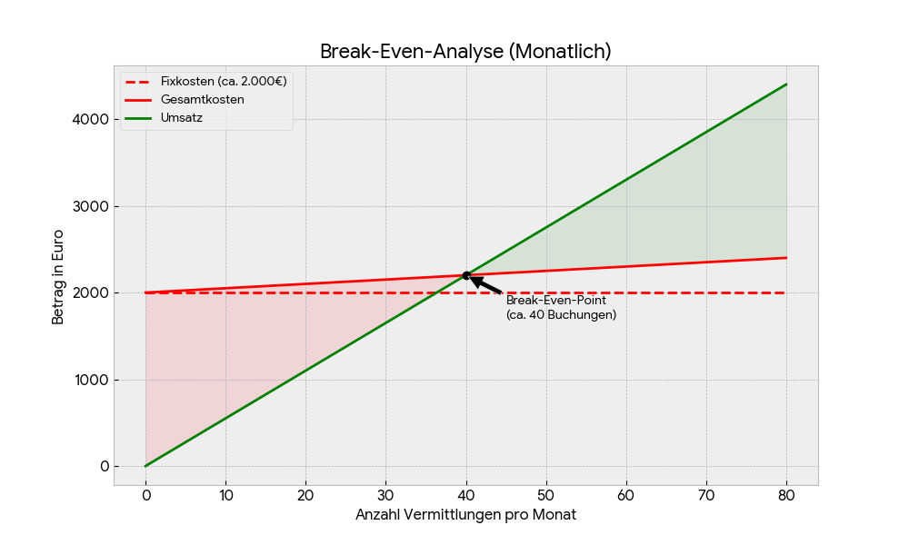

⭐ Premium-Profile für Anbieter (Sekundäre Einnahmequelle)
- Featured-Listings: 5–10€/Monat für hervorgehobene Platzierung – Angebote oben in den Suchergebnissen
- Analytics-Package: Erweiterte Statistiken und Reporting für Dienstleister
- Geschätzter Umsatz: 20 Premium-Anbieter × 8€/Monat = 1.920€/Jahr

📢 Sponsored Listings & Partnerschaften (Tertiäre Einnahmequelle)
- Lokale Unternehmen zahlen für gezielt beworbene Angebote
- Affiliate-Kooperationen mit Event-Locations, Blumengeschäften, Dekorateuren
- Werbebanner auf Partner-Websites, mit Anfrage bei zum Beispiel Soundcloud , die durch Werbung oder Integration der Website (Previews von Künstlern) direkt auf Sie zuweisen.
- Geschätzter Umsatz: 2.000–5.000€/Jahr

⭐ Risikoanalyse
- Risiko: Umgehung der Plattform (Disintermediation)
  - Beschreibung: Nutzer könnten versuchen, die Gebühren zu umgehen, indem sie nach dem Erstkontakt privat kommunizieren und bar bezahlen.
  - Gegenmaßnahme: Wir positionieren die Provision nicht als Kostenfaktor, sondern als Absicherungsgebühr. Durch den inkludierten Treuhand-Service und den prioritären Support bei Dienstleister-Ausfall schaffen wir einen Mehrwert, der die geringe Provisionsgebühr (5-10 %) rechtfertigt. Das Risiko eines Totalverlusts bei einer Privatbuchung überwiegt für den Kunden die Ersparnis der Gebühr.

- Risikomanagement: Vertrauensaufbau Die Befragung (insb. Anna, 30 und Renate, 60) hat gezeigt, dass das Vertrauen in eine neue, unbekannte Plattform die größte Hürde für den Markteintritt darstellt.
- Maßnahme: Wir steuern dem entgegen, indem wir von Beginn an auf zertifizierte Zahlungsanbieter und eine klare Support-Struktur setzen. Die „Angst vor dem Alleingelassenwerden“ am Event-Tag wird durch unsere Notfall-Garantie und eine Hotline für Premium-Nutzer entkräftet.

Kostenstruktur
Kostenkategorie | Beschreibung | Geschätzter Monatsbetrag
Server/Hosting | Cloud-Infrastruktur, Domain, SSL-Zertifikat | 100€
Payment-Integration | Stripe, Paypal, Klarna Gebühren | 200€ (bei 50 Transaktionen)
Entwicklung & Wartung | Code-Updates, Bug-Fixes, Feature-Entwicklung | 200€
Marketing | Social Media, Google Ads, Content | 1000€
Versicherung & Recht | Geschäftshaftpflicht, Datenschutz-Compliance | 50€
Sonstiges | Tools, Software-Lizenzen, Unvorhergesehenes | 100€
Vertrieb | Sales-Aktivitäten, Partnerakquise, CRM, ggf. Freelancer | 400€
Provisionsabrechnung | Abrechnung von Partner-/Vertriebsprovisionen, Tools oder Services | 100€
Buchhaltung | Steuerberater, laufende Buchhaltung, Rechnungswesen | 200€
TOTAL |  | 2.350 €/Monat
Gewinnmarge bei stabiler Nutzung: Break-Even bei ~20–30 Vermittlungen/Monat (je nach Durchschnittswert). Bei 50+ Vermittlungen: Positiver Cashflow.
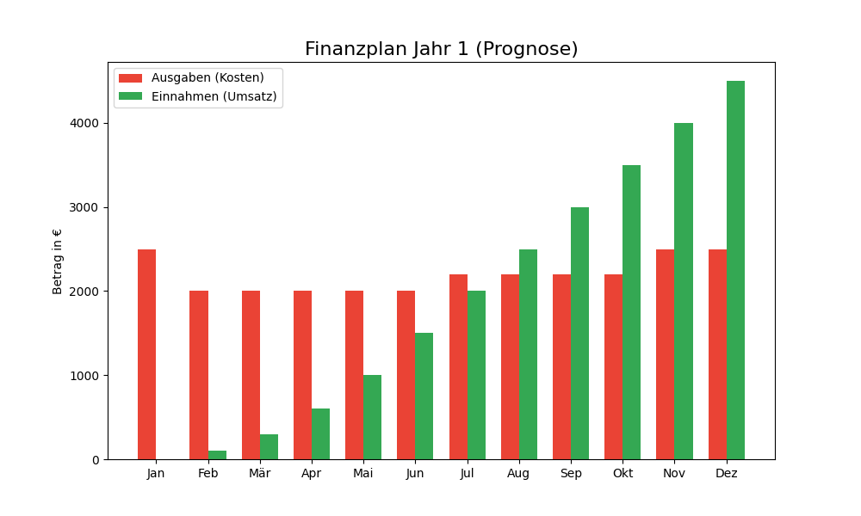

Geschäftsmodell-Visualisierung
Partnerschaften
Catering-Firmen, Tech-Anbieter, Musik-Influencer
Kernaktivitäten
Plattform-Betrieb, Content, Marketing
Wertangebot
3-Klick-Buchung, Vertrauenssystem, lokal spezialisiert
Kundenbeziehung
Community, Newsletter, Support
Kundensegmente: Privatpersonen, Firmen, Vereine

Kostenstruktur | Einnahmequellen
Server/Hosting: 100€  Marketing: 1000€  Development: 200€  Payment/Versicherung: 150€  Sonstiges: 100€ | Provisionen: 10.000€/Jahr  Premium-Profile: 1.920€/Jahr  Sponsorships: 5.000€/Jahr

7️⃣ TEAMVORSTELLUNG

Teamstruktur und Rollen

👑 Yanik Plankensteiner – CEO (Geschäftsführung)
Verantwortung: Strategische Gesamtleitung, Kundenakquisition, Partner-Entwicklung
Kernkompetenzen: Projektmanagement, Kundenbeziehungen, Verhandlung
Erfahrung: Eventmanagement-Hintergrund, User-Experience Verständnis
Rolle: Schnittstelle zu Investoren, Partnern, Kunden und Team-Koordination
Stärken: Überblickend, Beratung, Kundengewinnung

💻 Samuel Fronthaler – CTO / Technische Leitung (Entwicklung)
Verantwortung: Plattform-Entwicklung, Infrastruktur, technische Innovation
Kernkompetenzen: Full-Stack-Entwicklung, Datenbanken, Cybersecurity
Erfahrung: Webentwicklung, API-Integration (Payment-Systeme)
Rolle: Umsetzung aller technischen Features, System-Wartung, Troubleshooting
Stärken: Tech, Produkt Entwicklung

📱 Samuel Falkner – CPO / Marketing & Communications
Verantwortung: Anbieter- und Kundengewinnung, Social Media, Content
Kernkompetenzen: Digital Marketing, Copywriting, Community Management
Erfahrung: Social Media Kampagnen, SEO-Grundlagen, Event-Promotion
Rolle: Sichtbarkeit aufbauen, Bewusstsein schaffen, User-Engagement
Stärken: Marketing & Social Media

📊 Lorenz Glaser – CFO / Operations & Finanzen
Verantwortung: Finanzmanagement, Liquiditätsplanung, Admin
Kernkompetenzen: Buchhaltung, Kalkulation, Dokumentation
Erfahrung: Juniorcompany-Erfahrung, betriebswirtschaftliches Grundwissen
Rolle: Finanzielle Übersicht, Reporting, Compliance
Stärken: Operations, Buchhaltung, Finanzen

Team-Stärken
- ✅ Komplementäre Kompetenzen: Tech + Business + Marketing + Operations
- ✅ Gemeinsame Vision: Alle Mitglieder motiviert von der Problemlösung
- ✅ Schnelle Entscheidungsfindung: Kleine, agile Struktur
- ✅ Kommunikationskultur: Transparenz und regelmäßige Team-Meetings

„Anhang I: Protokolle der Nutzerbefragung“
1. Markus (50, Gastronom) „Ich arbeite seit Jahren mit denselben Partnern zusammen. Warum sollte ich das ändern? Ein Computerprogramm kann mir das persönliche Vertrauen nicht ersetzen, das ich zu meinem Fleischhacker habe.“
(Kritik: Konkurrenz durch bestehende Netzwerke/Mundpropaganda )

2. Sabine (35, Mutter) „Ich muss im Jänner einen Kindergeburtstag organisieren und bin wegen Weihnachten total im Stress. Wenn ich bei euch Torte und Clown auf einer Seite buchen kann, spart mir das viel Zeit.“
(Lob: Bestätigt das Bedürfnis der Persona „Julia“ nach Zeitersparnis )

3. Jonas (21, Hobby-DJ) „Die Idee finde ich gut, um an Aufträge zu kommen. Aber 10 % Provision finde ich ziemlich viel, wenn ich für einen Abend nur 300 Euro bekomme. Das muss sich für mich schon lohnen.“
(Kritik: Preissensibilität beim Provisionsmodell )

4. Lisa (28, plant Hochzeit) „Mich nervt es extrem, dass man bei Fotografen und Bands nie Preise sieht. Man muss immer erst anfragen. Wenn ich bei euch die Preise sofort vergleichen kann, würde ich die Seite sofort nutzen.“
(Lob: Bestätigt den USP der Preistransparenz )

5. Renate (60, Vereinsmitglied) „Das klingt mir zu kompliziert. Ich rufe lieber an. Und was passiert, wenn ich online buche und der Musiker dann einfach nicht kommt? Wer hilft mir dann am Samstagabend?“
(Kritik: Angst vor fehlendem Support und Technik-Hürden )

6. Kevin (25, Student) „Wir suchen spontan noch eine Location für unsere Silvesterparty. Ich telefoniere mir die Finger wund. Eine Liste, wer wirklich noch frei ist, wäre jetzt genial.“

(Lob: Bestätigt den Nutzen der Verfügbarkeitsanzeige )

7. Hannes (45, Caterer) „Ich habe keine Zeit, meinen Kalender auf noch einer Webseite zu pflegen. Wenn ich das jeden Tag manuell machen muss, ist mir der Aufwand zu groß.“

(Kritik: Zeitaufwand für Dienstleister bei der Profilpflege )

8. Thomas (40, Sportverein-Obmann) „Unser Verein hat wenig Geld. Ich muss immer das Günstigste finden. Wenn ich bei euch schnell Angebote vergleichen kann, hilft das unserer Vereinskasse sehr.“

(Lob: Bestätigt Persona „Thomas“ und den Fokus auf Preisvergleich

9. Anna (30, Angestellte) „Ich bin vorsichtig mit meinen Daten. Wenn ich da online bezahle, muss das zu 100 % sicher sein. Ich kenne euch ja noch nicht, da bin ich erst mal skeptisch.“

(Kritik: Vertrauensproblem bei neuen Plattformen )

10. Julia (33, Projektmanagerin) „Ich habe letztes Jahr für eine Firmenfeier einen Caterer gebucht, der furchtbar war. Echte Bewertungen von anderen Kunden sind für mich das Wichtigste, damit so etwas nicht noch mal passiert.“

(Lob: Bestätigt die Wichtigkeit des Bewertungssystems )

Fazit der Umfrage
Bestätigung: Der Wunsch nach Preistransparenz und Zeitersparnis ist riesig. Unsere Lösung trifft genau den Nerv der Befragten.
Herausforderung: Die größte Hürde ist das fehlende Vertrauen in neue Plattformen. Wir müssen beweisen, dass wir sicher und zuverlässig sind.
Erkenntnis: Die App muss für Anbieter extrem einfach zu bedienen sein, da sie sonst den Aufwand scheuen.
Überarbeitung gemäß Feedback & neue Ergänzungen
Dieser Businessplan wurde basierend auf dem Feedback aus ENI Theorie 3 und 4 überarbeitet. Kommentare wurden inhaltlich präzisiert, offene Punkte ergänzt und neue Kapitel zu Preisstrategie, Finanzen, SWOT-Strategien und Marketing aufgenommen.

